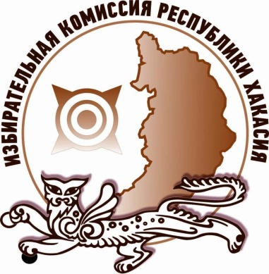
Избирком Хакасии готовится к республиканскому слету старшеклассников

Избирательная комиссия Республики Хакасия совместно с Министерством образования и науки Республики Хакасия готовятся к проведению XVI открытого республиканского слета старшеклассников «Мы – будущие избиратели!»

Слет проводится в рамках комплекса мероприятий, направленных на правовое и патриотическое воспитание молодежи. Его программа состоит из творческих и интеллектуальных конкурсов по основам избирательного права и избирательного процесса.

В этом году на участие в слете старшеклассников поступили заявки от 19 команд. Они представляют все города и районы республики, а так же соседние субъекты России. Посоревноваться в знаниях о выборах приедут ребята из Республики Тыва и Республики Алтай, Алтайского края, Кемеровской и Новосибирской областей.

Конкурсная программа шестнадцатого слета состоит из соревнований личного и командного первенства. По результатам последнего определяется абсолютный победитель!

Старшеклассникам предстоит представить визитку на тему: «Мы приехали Слет!», выйти на дистанцию «Избирательного биатлона» и проявить «Железную логику».

Республиканский слет старшеклассников пройдет 1 ноября на базе Хакасской национальной гимназии им. Н.Ф. Катанова, но первое конкурсное задание команды выполнят уже в эту пятницу, 18 октября. Старшеклассники будут решать олимпиаду по избирательному праву и избирательному процессу. Она состоит из 30 тестовых заданий трех уровней сложности и эссе. На выполнение отводится всего 4 часа. Победители будут объявлены в день Слета.
Отдел общественных связей и информации ИК РХ
23-94-37

